Группа 32 «М»
«УП ПМ 02. «Эксплуатация сельскохозяйственной техники»
Тема занятия №17: «Комплектование и наладка агрегата для дискования почвы. Подготовка к работе машин и оборудования для механизированной раздачи кормов и поения животных».

Мастер ПО Пешков В.П.

МАШИННО-ТРАКТОРНЫЕ АГРЕГАТЫ ДЛЯ ДИСКОВАНИЯ И ЛУЩЕНИЯ
Поверхностная обработка почвы - это совокупность приемов механического воздействия на ее верхний слой, выполняемых в определенной последовательности, с целью регулирования влажности почвы, рыхления и выравнивания поверхности, уничтожения сорняков и заделывания на заданную глубину минеральных удобрений. Включает в себя лущение, культивацию, боронование, выравнивание и прикатывание.
Лущение - обработка почвы на небольшую глубину, предшествующая вспашке. Проводится с целью рыхления почвы, заделки пожнивных остатков, вредителей и возбудителей болезней культурных растений, семян сорняков и провокации их к прорастанию. При последующей вспашке проросшие сорняки заделываются на большую глубину и погибают. Лущение сокращает затраты механической энергии на вспашку.
Образующийся при Лущении рыхлый мелкокомковатый слой почвы уменьшает испарение влаги и создаёт условия для прорастания семян сорных растений, всходы которых уничтожаются последующей глубокой вспашкой. Кроме того, при Лущении механически повреждается и уничтожается значительное количество различных насекомых-вредителей, их яйца, личинки, гусеницы и куколки. Лущение жнивья обеспечивает высокое качество последующей глубокой обработки почвы. Лущение жнивья проводят немедленно после косовицы хлебов или одновременно с ней. До вспашки пласта из-под многолетних трав проводят Лущение на глубине 8-12 см, после чего дернина подсыхает и в последующем утрачивает способность к отрастанию. Лущение на глубине 10-12 см взамен вспашки часто эффективно на рыхлых и чистых от сорняков почвах из-под корнеплодов и картофеля, а также при посеве озимых по занятым парам и непаровым предшественникам в засушливой степной зоне. На чистых от сорняков землях под пожнивные посевы взамен вспашки применяют Лущение на глубине 8-10см.
Лущение проводят дисковыми и лемешными лущильниками.
Лущильник - сельскохозяйственная машина почвообрабатывающего класса, с помощью которой лущат стерню после сбора злаковых культур, обрабатывают пары, возделывают почву в предпосевной период, разделывают пласты и размельчают глыбы после вспахивания. Лущильники отличаются многофункциональностью, заменив дисковые секции другими рабочими узлами ( прутковыми катками, секциями прорезных или игольчатых дисков), либо отсоединив секции и установив брусья секций во фронтальном положении наподобие сцепки можно получить прекрасный универсальный аграрный инструмент. Основным рабочим узлом дисковых лущильников являются сферические диски, которые располагаются таким образом, чтобы направления движения образовывала с плоскостью вращения угол атаки 30…35°. Рыхление почвы и частичное оборачивание пласта происходит за счет процесса вращения дисков. Если лущильник правильно отрегулирован, после его прохождения по полю сорняки должны быть совершенно подрезаны, а верхний слой содержат только мелкие комки, а высота гребней не должна превышать 8см.
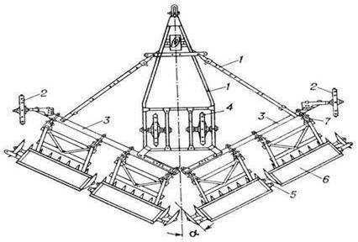
Дисковый Л. (рис. 1) состоит из рамы с опорными колёсами и отдельных секций, имеющих по 8-10 сферических дисков. При работе Л. диски, вращаясь, рыхлят почву и частично оборачивают пласт. На секции укреплен балластный ящик для увеличения нагрузки на диски и глубины обработки. Для лучшей приспособляемости к рельефу поля секции прикреплены к брусу рамы Л. шарнирно. Секции размещают под углом (угол атаки) к линии движения агрегата. Л. выпускают с постоянным или регулируемым углом атаки. После прохода дискового Л. при правильной регулировке его на поле получают мелкокомковатый верхний слой с высотой гребней не более 8 см, с полностью подрезанными сорняками.
дисковый лемешный лущильник почва
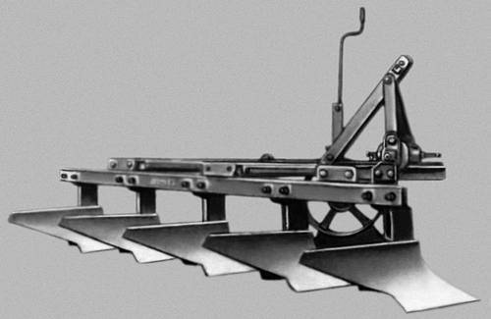
Лемешный Л. (рис. 2) применяют для лущения стерни на полях, засорённых корнеотпрысковыми сорняками (осотом, вьюнком и другими), и для послойной обработки чистых паров. Эти Л. могут быть прицепными и навесными. Прицепной Л. состоит из рамы с опорными колёсами, к которой прикреплены стойки с трапецеидальными лемехами, культурными отвалами и полевыми досками. Колёса снабжены винтовыми или рычажными подъёмными механизмами для регулировки глубины обработки и расположения рамы в горизонтальной плоскости во время работы.
Глубину обработки почвы навесным Л. изменяют установкой опорного колеса на различной высоте.
Рабочий орган дисковых лущильников - сферический диск, лемешных - отвальный корпус шириной захвата 25 см. Лущение стерни дисковыми лущильниками проводят на глубину 4-10 см, лемешными 6-12 см. Лущильники поставляют с плоскими дисками (для закрытия влаги на стерневом фоне) или сферическими (для борьбы с сорняками и рыхления почвы). Дисковые лущильники ЛДГ-5 агрегатируют с тракторами класса 14 кН, ЛДГ-10 и ЛДГ-15 - с тракторами класса 30 и 40 кН, а ЛДГ-20 класса 50 кН. Лемешные лущильники ПЛ-5-25, ППЛ-10-25 - с тракторами класса 14 и 30 кН. Примерный состав агрегата ДТ-75М + ЛДГ-10.
Лущильник дисковый гидрофицированный ЛДГ-15 отлично удаляет сорняки и благодаря креплению секции к брусу рамы шарнирным способом, лучше приспосабливается к рельефу местности. Он предназначен для всех земледельческих районов, исключая местности с каменистым типом почвы. Основные преимущества ЛДГ-15:
· Увеличение ширины пластин соединения обоймы с рамой;
· Минимальные зазоры сочленения цапфы скобы обоймы и втулки на раме;
· Вместо сварной используется цельная скоба обоймы;
· Дополнительно установленный шпренгель повышает жесткость брусьев в транспортном положении;
· Шина ходового колеса 6,5 - 16 заменена на шину 9,0 - 12;
· Расхождение спаренных колес в направлении движения ликвидировано за счет чего почва не сгребается колесами во время работы;
· Простота конструкции обуславливает простоту в техобслуживании;
· Большой диапазон углов атаки ЛДГ-15;
· Быстрая возможность перехода из рабочего в транспортное положение за счет гидравлики.
Производительность лущильника данной модели 12 - 18 га/час, вес - 4540 кг.
Дискование - использование дисковых орудий (в частности, борон и лущильников) для рыхления верхнего слоя почвы. Диски могут быть поставлены по отношению к линии тяги под разным углом, который называется «углом атаки» - от его значения зависит глубина рыхления и качество перемешивания и оборачиваемости почвы. Дискование применяют как для обработки сильно задернённых почв перед их пахотой с целью разложения дернины, так и для обработки торфянников после вспашки болотным плугом, а также в других случаях. Применяется дискование и для уничтожения сорняков, таких как овсюг, пырей ползучий и острец, для ухода за посевами многолетних трав и люцерниками. При дисковании чистых паров в засушливый период возникает риск ветровой эрозии почвы - в этих случаях предпочтительнее культивация плоскорежущими орудиями.
Дискование - это рыхление поверхностного слоя почвы, которое предохраняет почву от быстрого высыхания, улучшает воздухо- и водопроницаемость и способствует накоплению в ней питательных веществ. Дискование проводят с помощью дисковых борон БДТ-7А, БДТ-10. Состав агрегата МТЗ 1221 + БДТ-7А.
Рабочий орган полевой бороны - стальной заостренный сферический диск o 450 или 519 мм. Тяжелые бороны имеют вырезные диски o 660 мм, которые хорошо заглубляются в почву и интенсивно измельчают растительные остатки. Дисковые бороны - двухрядные. Для лучшего рыхления почвы диски первого и второго рядов располагаются вогнутостью в разные стороны.
Глубину обработки почвы дисковыми боронами и лущильниками регулируют изменением угла атаки и балластными грузами. В рабочее и транспортное положение дисковые бороны переводят гидроцилиндрами.

Борона дисковая модернизированная двухрядная
(БДМ 2,1х2 КС)

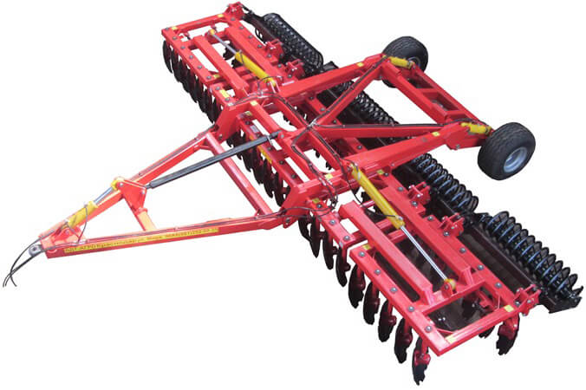
Борона дисковая модернизированная двухрядная (БДМ)
Описание
Предназначена для поверхностной обработки почвы на глубину до 15 см, уничтожения сорняков и измельчения пожнивных остатков. Представляет собой двухрядную модернизированную дисковую борону с подшипниковым узлом внутри сферы диска, с дисками на индивидуальной стойке и с изменением угла атаки дисков синхронно в каждом ряду. За счет равномерного перемешивания земли с растительными остатками эффективно применение бороны дисковой на почвах подверженных ветровой и водной эрозии. Растительные остатки, равномерно перемешанные с верхним слоем почвы, защищают почву от выдувания и вымывания, улучшают воздушный обмен. При этом растительные остатки, находясь в земле, активно превращаются в перегной, повышая плодородие почвы. Двухрядная дисковая борона применяется в различных агроклиматических зонах России, на всех типах почв, кроме каменистых. Эффективно применение двухрядной бороны для обработки междурядий садов и виноградников, основной и предпосевной обработки в системе минимальной обработки почвы. Основные преимущества 2-х рядных борон БДМ в сравнении с 3-х и 4-х рядными орудиями: Расстояние между дисками в ряду у двухрядок 300 мм, расстояние между рядами дисков 1000 мм. Перекрытие дисков у двухрядок не полное. Промежутки между дисками обрабатываются за счет отрыва и смещения земли диском второго ряда в борозду образованную диском первого ряда. Происходит это не всегда. Однако при втором проходе по диагонали к первому обработка поля получается идеальной: срезаются огрехи первого прохода и срезаются гребни по дну. А так как, при том же количестве дисков, ширина захвата двухрядных орудий больше, производительность у них выше, и расход топлива на обработанную площадь меньше. Длина двухрядных орудий намного меньше. Поэтому двухрядные орудия более маневренные, у них меньше поворотные полосы. По этой же причине среди двухрядок много навесных орудий – меньше нагрузка на навеску трактора. Навесные двухрядные орудия намного дешевле, проще и маневренней прицепных орудий. За счет меньшего расстояния между дисками в ряду проходимость двухрядок по засоренному полю и при повышенной влажности меньше чем у 3-х и 4-х рядных орудий. Однако по этой же причине после прохода двухрядок меньше гребнистость поверхности поля. Поэтому двухрядки лучше использовать на меньшую глубину, при своевременной обработке на полях с небольшой засоренностью и при предпосевной обработке. Применение регулировки угла атаки делает двухрядную борону БДМ самым универсальным орудием. С увеличением угла атаки и с относительно небольшой скоростью можно обработать поле достаточно глубоко и без огрехов. С уменьшением угла атаки и на больших скоростях можно обрабатывать поле на небольшую глубину и за два прохода сразу под посев. Основные преимущества 2-х рядных орудий: Разработана рациональная расстановка дисков. Расстояние в ряду у двухрядок БДМ составило 300 мм, против 270 мм у других подобных орудий. Это позволило снизить мощность трактора и экономить до 12% топлива по сравнению с аналогичными по ширине захвата орудиями, без ухудшения качества обработки почвы. Стойка диска имеет канал и проточку для смазки. Смазку достаточно производить один раз в сезон, поэтому каждое орудие комплектуется всего одним спецболтом с масленкой. В экстренных случаях можно выкрутить болт крепления стойки, заложить смазку и продавить ее в соединение при закручивании этого же болта. Это значительно улучшило работоспособность соединения и демонтаж стойки. Все прицепные, складные и навесные орудия серийно комплектуются механизмом регулировки глубины обработки (опорным катком). При этом регулировка катков, расположенных за шасси производится с помощью пружинных амортизаторов, что значительно снижает нагрузки на орудие при работе на неровном рельефе и при галопировании трактора. Подшипниковые узлы этой бороны значительно проще в обслуживании и значительно надежнее «классического» подшипникового узла. Как дополнительная опция, устанавливается необслуживаемый режущий узел на штатные крепления дисковой бороны. Как показывает практика, один необслуживаемый режущий узел нарабатывает до 70 га без какого-либо вмешательства. Общим недостатком работы всех дисковых борон является то, что крайний диск последнего ряда, оставляет за собой открытую глубокую борозду. Крайняя стойка последнего ряда данных борон короче остальных стоек на 40 мм. В результате этого крайний диск последнего ряда, находится выше остальных дисков на 40 мм. Следовательно – оставляет за собой неглубокую борозду, хотя подрезает, измельчает и отбрасывает достаточно земли, чтобы присыпать борозды оставляемые дисками передних рядов и дисками своего ряда. Окончательное выравнивание поля проводится прикатывающим катком. Таким образом, это запатентованное конструктивное решение повышает качество обработки поля. Дополнительная информация Видео работы бороны БДМ 2,1х2 КС

МАШИНЫ И ОБОРУДОВАНИЕ ДЛЯ РАЗДАЧИ КОРМОВ
Раздача кормов — трудоемкий процесс, на долю которого приходится от 30 до 40 % от общих трудовых затрат. Эти затраты зависят от типа кормления, способа содержания животных, типа построек и применяемых средств механизации. Так, на молочно-товарной ферме на 200 коров в сутки можно раздать до 10 т кормов. При этом многие корма сильно отличаются по своим физико-механическим свойствам, что затрудняет применение одного типа раздатчика. А раздавать корм надо 2…3 раза в сутки. При ненормированном кормлении, которое применяется на фермах КРС при беспривязном содержании коров и избытке грубых кормов, раздача упрощается. Она заключается в своевременном подвозе корма и складировании его в доступном для животных месте. Однако экономически выгоднее использовать нормированное кормление. При этом норма выдачи зависит от продуктивности коровы или возраста животного, откармливаемого на мясо. Индивидуальная нормированная раздача корма встречает известные затруднения и усложняет конструкцию раздатчиков. Чтобы упростить раздачу, животных подбирают в группы с примерно равной продуктивностью или одного возраста. В этом случае раздача производится в групповые кормушки с нормой корма на всю группу. Такой способ раздачи особенно пригоден на откормочных фермах. На племенных остается индивидуальная нормированная раздача корма. Зачастую она осуществляется вручную. Поросятам-отъемышам корм выдается ненормированно в групповые кормушки (самокормушки). В настоящее время применяется большое количество типов раздатчиков, отличающихся рабочими органами и способами их привода. Выбор раздатчика предопределяется преимущественным видом корма, используемого на ферме, и способом содержания животных. Большинство выпускаемых раздатчиков предназначено для одного вида и консистенции корма: грубых, концентрированных, сочных, влажных мешанок, влажных рассыпных или жидких кормосмесей. Встречаются и универсальные раздатчики. С зоотехнической и экономической точек зрения такие раздатчики наиболее целесообразны. Однако они сложны по устройству, малопроизводительны и поэтому требуют больших затрат труда. По роду использования кормораздатчики можно подразделить на мобильные и стационарные. К первым относятся те, которые имеют бункер для корма, перемещаются вдоль кормушек и равномерно дозировано выдают в них корм. Один вид передвижных раздатчиков может перемещаться вне животноводческих помещений и доставлять корм от мест хранения, другие - перемещаются только внутри помещения. К стационарным раздатчикам относятся те, у которых раздача корма производится подвижным рабочим органом, а сам раздатчик неподвижен. Такие раздатчики раздают корм в одном или двух кормовых проходах одного животноводческого помещения. По типу привода раздатчики могут быть с приводом от электродвигателя (все стационарные и часть мобильных) и от двигателя внутреннего сгорания. По типу рабочих органов раздатчики можно подразделить на ленточные или ленточно-тросовые, платформенные, винтовые (шнековые), скребковые, цепочно-планчатые, ковшовые, вибрационные и трубопроводные (гидравлические и пневматические). Ко всем типам раздатчиков предъявляются определенные требования, которые устанавливаются зоотехнической наукой. Вот некоторые из них: - равномерность выдачи корма на фермах КРС не должна отклоняться от установленной нормы более чем на 15% по объемистым кормам и 5% - по концентрированным; максимальные потери корма не должны превышать 1% от розданного количества; - на свинофермах при раздаче корма в индивидуальные кормушки раздатчик должен иметь возможность варьировать норму выдачи от 0,5 до 5 кг, а при раздаче в групповые - распределять ровным слоем по длине кормушки от 1,5 до 15 кг на 1 погонный метр; неравномерность раздачи не должна превышать 10% при дозировании в индивидуальные кормушки и 5% - в групповые; потери корма при раздаче не допускаются; - на птицефермах заполнение кормушек не должно превышать 1/3…1/4 их высоты во избежание потерь корма при поедании его птицей. По резервам снижения затрат труда и степени влияния на продуктивность коров и молодняка КРС процесс приготовления и раздачи кормов занимает среди других основных технологических процессов на фермах КРС особое значение. В связи с разнообразием по своим размерам эксплуатируемых животноводческих помещений и многокомпонентным рационам кормления животных технологический процесс раздачи кормов остается до настоящего времени полностью не решенным. Довольно сложно механизировать раздачу грубых, сочных кормов и корнеклубнеплодов, скармливаемых в натуральном виде одним кормораздатчиком. Кроме того, эксплуатируемые помещения имеют различную ширину зданий (от 9 до 24 м) и кормовых проходов при разной высоте и ширине въездных ворот. Стационарные кормораздатчики.
Стационарные кормораздатчики типов РВК-Ф-74, KB-150 применяются, в основном, в помещениях с узкими кормовыми проходами и въездными воротами высотой до 2,4 м. 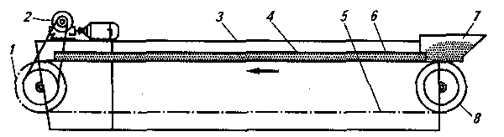

Стационарная система кормораздатчиков может применяться и на крупных фермах и комплексах, помещения которых сблокированы галереей. Шнековые (винтовые) кормораздатчики применяются в виде кормушек для скармливания свинопоголовью сухих кормосмесей. Штангово-шайбовые транспортеры (например, РКА-1000) применяют для раздачи сухих или гранулированных кормов свинопоголовью, содержащемуся в секциях или станках. Возвратно-поступательное движение штанги с жестко закрепленными на ней шайбами внутри трубы, перемещает корм от бункеров-накопителей к дозаторам, расположенным под кормушками. По мере заполнения заслонки дозаторов открывают и корм высыпается в кормушки или на кормовой стол. Тросо-шайбовые раздатчики (КШ-0,8) - внутри трубы по замкнутому контуру перемещается трос с закрепленными на нем полимерными шайбами, которые влекут сухой корм к месту выдачи его в кормушки для КРС или птицы. В птичниках используются скреперно-пружинные раздатчики аналогичные тросошайбовым, имеющим в качестве транспортного органа вращающуюся спираль из проволоки прямоугольного сечения. Здесь же корм сможет раздаваться путем влечения его по желобковым кормушкам комбинированной цепью от бункера-питателя по длине кормушки, расположенной вдоль клеточной батареи. Ленточные транспортеры – представляют собой желоба образованные ограждениями, с днищем в виде ленты (ТВК-80Б, РВК-Ф-74) или образованные металлической лентой на роликах – КЛО, КЛК. Скребковые кормораздатчики – КРС-Ф-15 представляют собой цепно-скребковый транспортер замкнутого контура, помещенный внутри бетонного углубления-кормушки. Разносит корм по периметру кормушки от места загрузки. Платформенные кормораздатчики (РК-50, РКС-3000М) устанавливаются над кормушками и дозировано загружают в них корм по мере передвижения по длине помещения. 1 – транспортѐр-раздатчик; 2 – поперечный транспортѐр; 3 – наклонный транспортѐр; 4 – поворотный направляющий лоток; 5 – кормушка. Стационарные машины имеют ряд существенных недостатков. Прежде всего, они не обеспечивают 100%-ной надежности технологического процесса, а их резервирование в условиях животноводческих ферм практически исключено. Технологические линии с такими машинами обычно громоздки, материало- и энергоемки, требуют больших эксплуатационных затрат на поддержание их в работоспособном состоянии. К недостаткам стационарных установок следует отнести также низкий коэффициент использования сложного и дорогостоящего оборудования. К примеру, кормораздаточные транспортеры работают всего несколько минут утром и столько же вечером. Лучшие показатели имеют мобильные машины.

Контрольные вопросы.
- Что такое поверхностная обработка почвы?
- Для чего проводят лущение и дискование?
- Назвать рабочий орган полевой бороны.
- Дать характеристику бороне дисковой модернизированной двухрядной
(БДМ 2,1х2 КС).
- Рассказать процессе механизированной раздачи кормов в животноводстве.
- Рассказать о стационарной системе кормораздатчиков.
- Какие стационарные кормораздатчики вы знаете?

Отчет о выполнении задания (письменные ответы на контрольные вопросы) присылать на электронную почту pvp0869@gmail.com или WhatsApp

